绝密★启用前
平顶山舞钢市2023-2024学年九年级上学期期末物理综合测试卷

考试范围：九年级上册（人教版）；考试时间：120分钟
题号 | 一 | 二 | 三 | 四 | 五 | 总分
得分
注意事项：
1、答题前填写好自己的姓名、班级、考号等信息
2、请将答案正确填写在答题卡上

 | 一、 选择题（共10题）
  评卷人 | 得分
1. （江苏省南通市崇川区九年级（下）段考物理试卷）关于能量和能源的利用，以下说法正确的是（ ）
A .电动机工作时，部分电能可以转化为内能，而这些内能无法自动地转化为电能
B .水能、风能和化石能源均是可再生资源
C .太阳能电池是把太阳能转化为内能的装置
D .核电站是利用化学能来发电的
2. （桂林模拟）如图所示电路，L₁的电阻比L₂的大．开关闭合，灯均发光，则（ ）
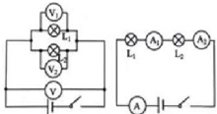
A .V示数大于V₂示数
B .V示数等于V₁示数
C .A示数大于A₁示数
D .A₁示数大于A₂示数
3. （2020秋•长沙期末）在如图甲所示的电路中，电源电压不变，闭合开关​，将变阻器​的滑片​从一端滑至另一端，得到两个电压表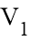​及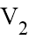​的示数随电流表
​示数的图线如图乙所示。下列说法正确的是​ ​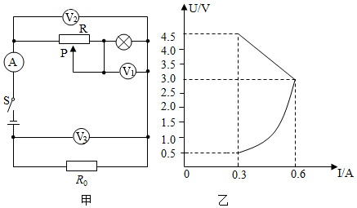
A .电阻​大小为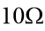​
B .电源电压为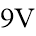​
C .滑动变阻器的最大阻值为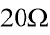​
D .​的最大功率为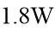​
4. （2022年山西省中考物理模拟试卷（2））过油肉是山西省最著名的汉族传统菜肴，关于在烹饪中下列说法正确的是（ ）
A .炒锅一般用铁制造，主要是利用了铁的比热容较大这一特性
B .肉片用多种配料腌制入味，利用了分子在不停地做无规则的运动
C .在翻炒的过程中，肉片内能增加主要通过做功实现的
D .在翻炒的过程中，肉片的温度升高，热量增大
5. （黄石二模）如图，图文对应叙述正确的是（ ）
A .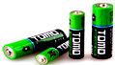
常用的干电池1号、2号、5号、7号电压随号数的增大而增大
B .
钢丝钳手柄上装有绝缘套，主要是为了增大摩擦
C .
电脑屏幕上常会吸附灰尘，是由于带电体吸引轻小物体的缘故
D .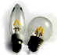
普通照明灯泡通过的电流估计为5A
以上内容仅为本文档的试下载部分，为可阅读页数的一半内容。如要下载或阅读全文，请访问：https://d.book118.com/335241043030011100

